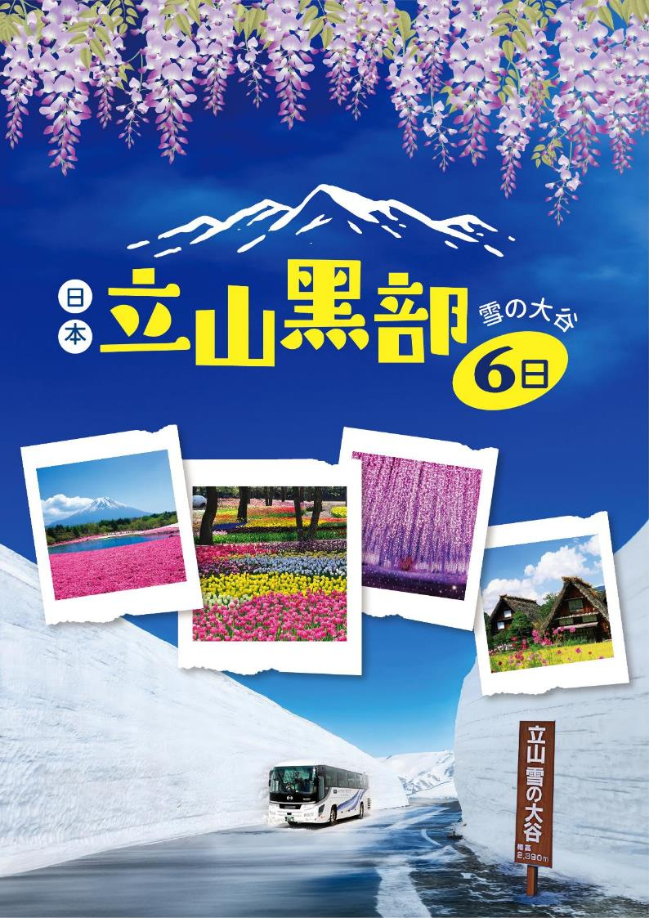

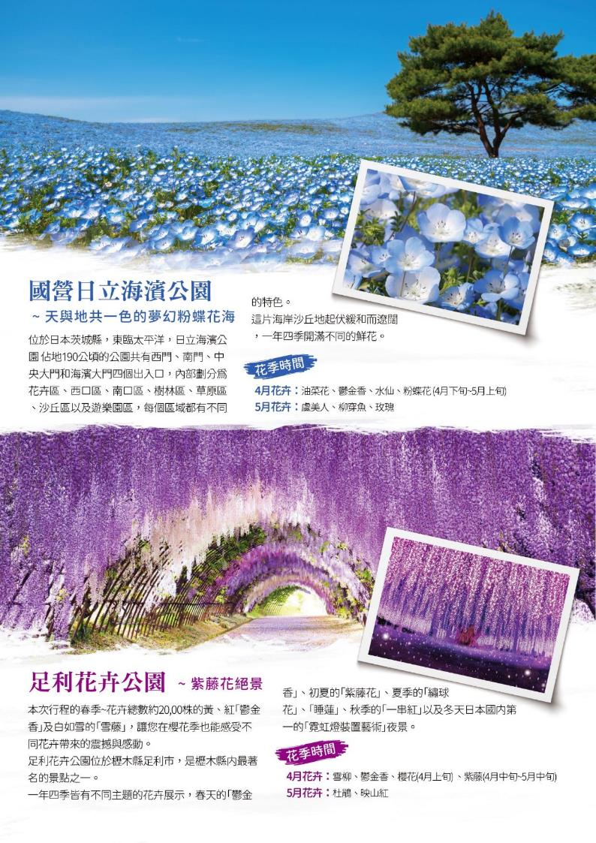

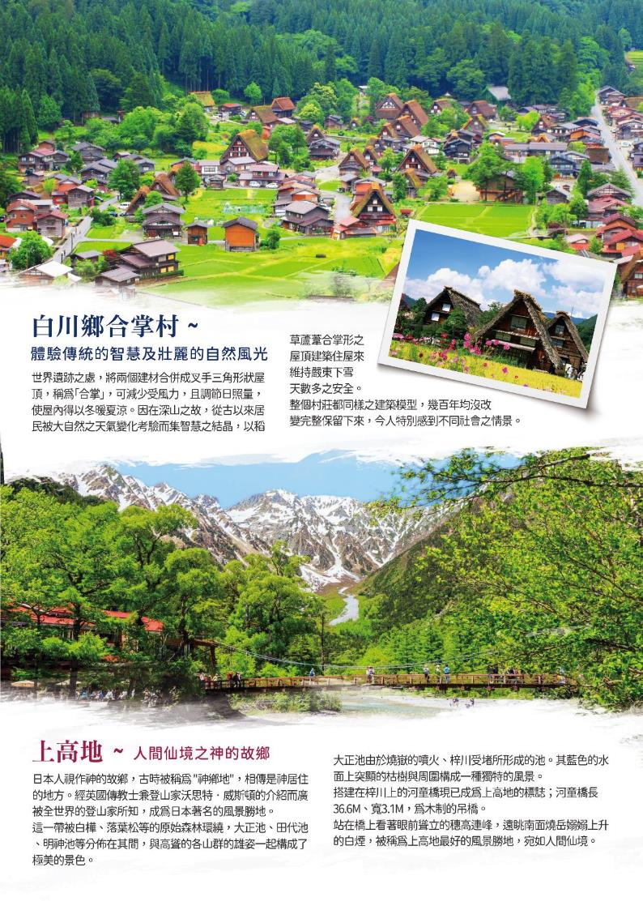

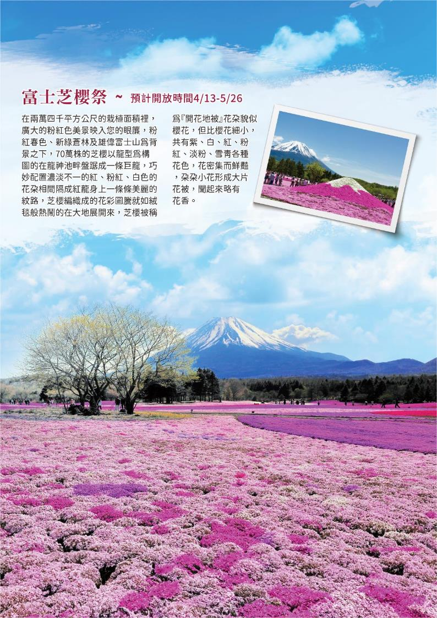

**~悠閒時光~黑部立山絶景昇龍道六日**

**富士芝櫻祭‧日立海濱‧足利花卉公園‧白川鄉合掌村‧上高地**

備註：【花朵盛開季節】依每年天候因素影響，花朵變化無法完全掌握，全看您和它們的緣份，敬請瞭解。如遇天候因素（下雨.颳風或氣溫..）其凋謝或未綻開，會依原行程前往景點純欣賞，請見諒。

**參考航班（以下航班時間&接駁時刻等，僅提供參考，實際請以出發日航班為主）**

|  |  |  |  |  |  |
| --- | --- | --- | --- | --- | --- |
| **程別** | **航空公司** | **航班編號** | **起飛城市** | **抵達城市** | **起飛/抵達時間** |
| **去程** | 國泰航空 | CX 450 | 桃園TPE | 東京TYO | 12:50/16:50 |
| **回程** | 國泰航空 | CX 451 | 東京TYO | 桃園TPE | 15:20/18:40 |

|  |  |
| --- | --- |
| **第一天** | **台北→東京成田機場→飯店** |
| 集合於桃園中正機場，由專員辦理出境手續之後，搭乘豪華客機飛往日本第一大城【東京】成田機場。抵達後先進飯店休息。今晚養足精神，以備翌日展開此次豐盛愉快的旅程。 | |
| 早餐：XXX　　　　 中餐：機上美食　　　　 晚餐：飯店內用晚餐 | |
| 住宿：湯樂城國際渡假酒店 或 成田國際花園飯店 或 MYSTAYS 成田精品酒店 或 成田東武機場酒店 或 同級 | |
| **第二天** | **飯店→茨城國營日立海濱公園→足利花卉公園→輕井澤飯店** |
| **【國營日立海濱公園】**位於日本茨城縣，東臨太平洋，中文譯名常常被稱為日立海濱公園，這裡有點小誤會。茨城在日本舊時代的行政區劃體系中稱常陸國，「常陸」的日文假名與日立一樣，寫作（Hitachi），所以常被國內翻做日立海濱公園，事實上官方確認的翻譯應為國營常陸海濱公園。 佔地190公頃的公園共有西門、南門、中央大門和海濱大門四個出入口，內部劃分為花卉區、西口區、南口區、樹林區、草原區、沙丘區以及遊樂園區，每個區域都有不同的特色。這片海岸沙丘地起伏緩和而遼闊，一年四季開滿不同的鮮花。  **4月花卉：油菜花、鬱金香、水仙、粉蝶花（4月下旬~5月上旬）**  **5月花卉：虞美人、柳穿魚、玫瑰**  **【足利花卉公園】**位於東京近郊的栃木縣，一年四季都有不同品種的花卉可供欣賞。除了春末夏初的藤花之外，足利花卉公園一年四季都有不同花卉盛開，即使錯過藤花季節，依然可以賞到五顏六色的花園景觀！  **4月花卉：雪柳、鬱金香、櫻花（4月上旬） 、紫藤（4月中旬~5月中旬）**  **5月花卉：杜鵑、映山紅**  **※如遇天候因素導致其凋謝或未綻開，會依原行程前往景點純欣賞，請見諒。**  **※如遇不開園則退門票費用每位貴賓日幣1,000元，改走【小江戶川越散策】，造成不便敬請見諒!** | |
| 早餐：飯店享用豐盛早餐 中餐：和牛+牛舌燒肉吃到飽 晚餐：飯店內用 或 外用日式風味餐 | |
| 住宿：輕井澤1130飯店 或 輕井澤GREEN PLAZA飯店 或 輕井澤賽普拉斯酒店 或 同級 | |
| **第三天** | **天下絕景‧黑部立山~搭乘6種不同的交通工具（黑部水壩）** |
| **【天下絕景‧黑部立山（黑部水壩）】**黑部立山有日本屋脊、日本阿爾卑斯山之稱，與富士山、白山並稱日本三大神山。黑部立山佇立於富山縣和長野縣的交界處，從富山縣的立山車站一直延伸至長野縣的信濃大町，全長90公里的高山山道稱為「阿爾卑斯之路」，整段路線都是標高2500公尺以上的高原地帶。日本人講究與自然和諧共存，所以阿爾卑斯之路全部禁上私人車輛進出，整段旅遊路線採用數種不同的無污染電力交通工具來代步，有登山纜車、高原巴士、隧道無軌電車、空中纜車等4種，全程需換乘6次，沿途景致隨四季幻化，春未夏初的翠綠、秋季的楓紅及冬季的雪白，莫不使觀者感動莫名。從立山車站出發後，首先搭乘登山纜車至美女平觀賞美女杉，再搭乘高原巴士到達標高最高的室堂，巴士行駛途中可以欣賞到壯麗的高原風光，北陸最精華的景致呈現在您眼前，爾後搭乘隧道無軌電車前往大觀峰，於展望台觀賞立山群峰，接下來搭乘空中纜車至黑部水壩，漫步於水壩之上，感受工程浩大之景色。黑部水壩建築工程歷時七年，耗資513億日元，動用1000萬人終於完成這座日本最高最大的拱型半圓水壩，黑部水壩的工程如此艱鉅，但卻完全沒有破壞黑部立山的自然環境，稱之為與大自然的結合世紀工程也絕不為過。（內容介紹會因進出方向不同，而有順序的不同）    ★利用6種不同交通工具登上立山黑部峽谷連峰：    ※自2025年4月起，【立山隧道無軌電車】將改為【立山隧道電氣巴士】 | |
| 早餐：飯店享用豐盛早餐　　　中餐：鰻魚飯套餐 或 每人發日幣2000元自選餐　　　晚餐：地元日式風味料理 或 飯店內會席料理 或 飯店內自助餐 | |
| 住宿：宇奈月湯快度假村溫泉大飯店 或 礪波皇家飯店 或 富山市區飯店 或 同級 | |
| **第四天** | **飯店→白川鄉合掌村→日本首屈一指的人間仙境～上高地～途經大正池～河童橋【預定開放期間：4月中旬~11月中旬】** |
| **【世界文化遺產‧白川鄉合掌村】**白川鄉合掌村於1995年被聯合國教科文組織列為「世界文化遺產」，至今仍保存著古色蒼然的合掌造建築風格，全村有百餘幢以茅草覆頂建成的房屋，全部由人力手工興建寸釘不用，人字型的屋頂如同雙手合掌一般呈60度斜面，於是被稱為「合掌造」，這樣的構造除了可以抵擋來自周圍高山吹下來的寒風之外，也使屋頂得以承載厚重積雪，並讓積雪自然崩落，合掌造傳統建築雖然堅固實用，但每隔三、四十年就必須更換污損的屋頂茅草，村裡任何一戶人家的屋頂需要翻修時，全村的人就會前來協助，通力合作一起完成，這樣具有濃厚人情味與絕美景致的樸質山村，每年都吸引來自世界各地數以萬計的旅客慕名而來。  **【上高地】**被日本人視作神的故鄉，上高地是標高約1500公尺的小盆地，四周被燒岳、常念山脈、穗高連峰等高山環抱，屬於中部山嶽國立公園。古時被稱為 "神鄉地"，相傳是神居住的地方。經19世紀之英國傳教士兼登山家沃思特•威斯頓的介紹而廣被全世界的登山家所知，成為日本著名的風景勝地。這一帶被白樺、落葉松等的原始森林環繞，大正池、田代池、明神池等分佈在其間，與高聳的各山群的雄姿一起構成了極美的景色。大正池是20世紀初由於燒嶽的噴火、梓川受堵所形成的池。其藍色的水面上突顯的枯樹與周圍構成一種獨特的風景。而搭建在梓川上的河童橋現已成為上高地的標誌；河童橋長36.6M、寬3.1M，為木制的吊橋。站在橋上看著眼前聳立的穗高連峰，遠眺南面燒岳嫋嫋上升的白煙，被稱為上高地最好的風景勝地，真是宛如人間仙境。    ※備註1：上高地預定開放期間：4月中旬~11月中旬，若上高地尚未開放、氣候及路況等因素無法入內時，行程將改往【高山二，三散策】+【平湯瀑布】，敬請了解。  ※備註2：因上高地為了環境保護的關係，在人多的假日或特定的日期，使行節能減碳的活動一般的觀光巴士不能進入上高地，必需要換搭另一台由上高地準備的節能減碳巴士，因而有時同一團無法搭同一台巴士或與當地旅客併同一輛巴士的可能，敬請了解！ | |
| 早餐：飯店享用豐盛早餐 中餐：日式精緻料理 晚餐：飯店內會席料理 或 飯店內自助餐 | |
| 住宿：白樺度假村池之平飯店 或 八岳皇家飯店 或 AMBIENT八岳別墅 或同級 | |
| **第五天** | **飯店→富士芝櫻祭→免稅店→自由活動** |
| **【富士芝櫻祭~預計開放時間4/13-5/26】**在兩萬四千平方公尺的栽植面積裡，廣大的粉紅色美景映入您的眼簾，粉紅春色、新綠蒼林及雄偉富士山為背景之下，70萬株的芝櫻以龍型為構圖的在龍神池畔盤踞成一條巨龍，巧妙配置濃淡不一的紅、粉紅、白色的花朵相間隔成紅龍身上一條條美麗的紋路，芝櫻編織成的花彩圖騰就如絨毯般熱鬧的在大地展開來，芝櫻被稱為『開花地被』花朵貌似櫻花但比櫻花細小，共有紫、白、紅、粉紅、淡粉、雪青各種花色，花密集而鮮豔，朵朵小花形成大片花被，聞起來略有花香。  **※如遇季節氣候影響，開放時間改變則行程改走【花之都公園】。**  **【免稅店】**您可盡情在此採購優質免稅商品。 | |
| 早餐：飯店享用豐盛早餐　 中餐：日式燒肉御膳 或 日式風味套餐 晚餐：為方便逛街,敬請自理 | |
| 住宿：三井花園飯店柏葉 或 HOTEL TORIFITO柏之葉 或 Lumiere Grande飯店流山大鷹之森 或 品川阪急Ours inn 或 同級 | |
| **第六天** | **三井OUTLET PARK 幕張 或 LaLaPort柏之葉 或 流山大鷹之森S.C.→東京成田機場→台北** |
| **【三井OUTLET PARK 幕張】**這裡有超過250個的國內外知名品牌的折扣店，提供各種時尚服飾、家居用品和美食選擇。購物中心設有寬敞的購物區和舒適的休息區，可以輕鬆購物和放鬆。  **【LaLaPort柏之葉】**是一個綜合購物中心，提供豐富的購物、餐飲和娛樂選擇。這裡擁有多家知名品牌店鋪、超市和特色餐廳，滿足各種購物需求。  **【流山大鷹之森S.C.】**是一個集購物、美食和休閒於一體的綜合商業中心。這裡擁有各類品牌店鋪、超市、餐廳，以及家庭友好的設施，滿足多樣的購物需求。中心內設有寬敞的露天空間和綠意盎然的環境，讓您能夠在舒適的氛圍中享受購物時光。  ※今天的行程將會根據前一晚入住的飯店安排，選擇前往三井OUTLET PARK 幕張 **或** LaLaPort柏之葉 或 流山大鷹之森S.C.其中之一。  整裝後專車前往機場辦理報到手續，搭乘預定班機返回台灣，結束此次在日本愉快難忘的旅程。   ★預祝您旅遊平安 旅途愉快!★ | |
| 早餐：飯店享用豐盛早餐　　　中餐：為方便逛街,敬請自理 晚餐：機上餐食 | |
| 住宿：溫暖的家 | |

溫馨提醒及建議

* 日本小費：導遊＋司機小費每日每位貴賓NT300。
* 貼心說明：給小費也是國際禮儀之一喔！

1. 行程表中列出之飯店及餐點內容僅為先行提供給貴賓參考，實際狀況以本公司最終確認為主，敬請見諒。
2. 『為考量旅客自身旅遊安全，並顧及同團其他旅客之旅遊權益，年滿70歲及行動不便之貴賓，若無親友陪同者，請事先告知敝公司，讓我們為您提供專業的建議』
3. 『親愛的旅客您好，如您為未滿20歲之未成年人，未與法定代理人一同報名參加旅遊行程時，須得法定代理人之同意，報名始為有效！為確認您的報名有徵得法定代理人之同意，請您記得將旅行社所給旅遊定型化契約書或同意書，提供給您的法定代理人簽名後並繳回，報名手續始有效完成！』
4. 團體旅遊需多方顧及全體旅客，時間的安排也需相互配合，故若有嬰幼兒同行時，可能無法妥適兼顧，所以煩請貴賓於報名時，多方考量帶嬰幼兒同行可能產生的不便，以避免造成您的不悅與困擾。
5. 素食：因各地風俗民情不同，國外的素食習慣大多是可以食用蔥、薑、蒜、蛋、奶等，除華僑開設的中華料理餐廳外，多數僅能以蔬菜、豆腐等食材料理為主；若為飯店內用餐或一般餐廳使用自助餐，亦多數以蔬菜、漬物、水果等佐以白飯或麵食類。故敬告素食貴賓，海外團體素食餐之安排，無法如同在台灣般豐富且多變化，故建議素食貴賓能多多鑑諒並自行準備素食罐頭或泡麵等，以備不時之需。
6. 因氣候無法預測，故若遇大風雪、火山、颱風、地震等情況，則會以行程安全順利為考量，採緊急行程應變措施，敬請見諒。
7. 本行程設定為團體旅遊行程，故為顧及旅客於出遊期間之人身安全及相關問題，於旅遊行程期間，恕無法接受脫隊之要求；若因此而無法滿足您的旅遊需求，建議您另行選購團體自由行或航空公司套裝自由行，不便之處尚祈鑒諒。
8. 我們為維護旅遊品質及貴賓們的權益，在不變更行程內容之前提下，將依飯店具體確認回覆的結果，再綜合當地實際交通等情況，為貴賓們斟酌調整並妥善安排旅遊行程、飯店入住之先後順序或旅遊路線，請以說明會或最後確認的行程說明資料為準。
9. 行程於國外如遇塞車時，請貴賓們稍加耐心等候。如塞車情形嚴重，而會影響到行程或餐食的安排時，為維護旅遊品質及貴賓們的權益，我們將為您斟酌調整並妥善安排旅遊行程，敬請貴賓們諒解。
10. 日本飯店有禁菸房、禁菸樓層或室內全面禁菸等規定，如有吸菸需求請前往規定的吸菸區，如因在飯店房間內吸菸所產生罰金皆須由旅客自行承擔。

本行程、班次時間及住宿飯店之確認以說明會資料為主，但將儘量忠於原行程。

若遇特殊情況將會稍做調整，行程安排將以當地為主，敬請見諒。

若離隊視同放棄，恕不退費敬請鑒諒。